Отлов безнадзорных животных

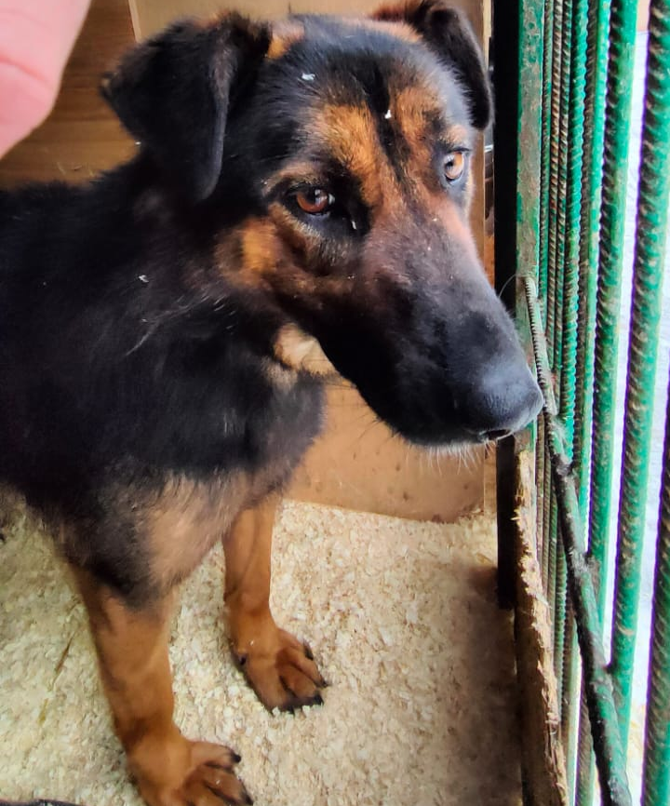  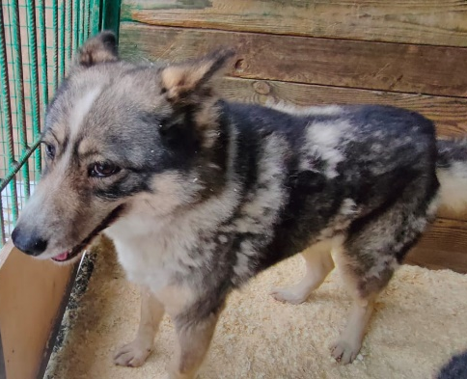 | ул. Нагатинская, д.12, стр.1  20.02.2023г.
ул. Нагатинская, д.12, стр.1
20.02.2023г.
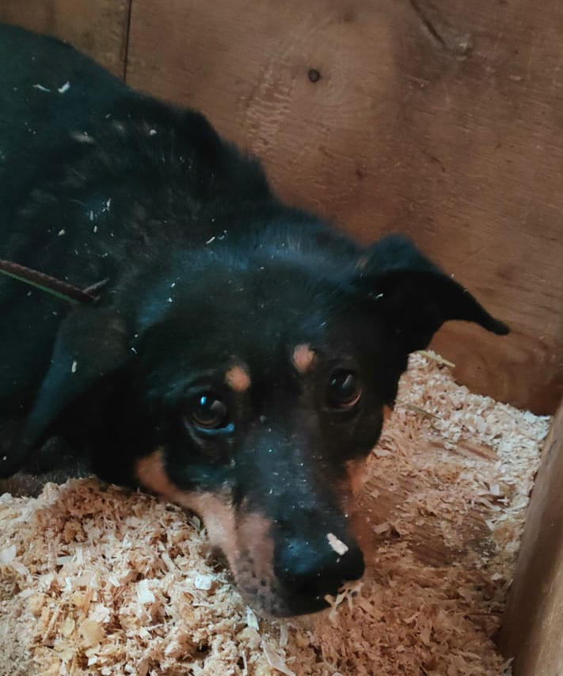 | Каширское шоссе, д.148  21.02.2023г.
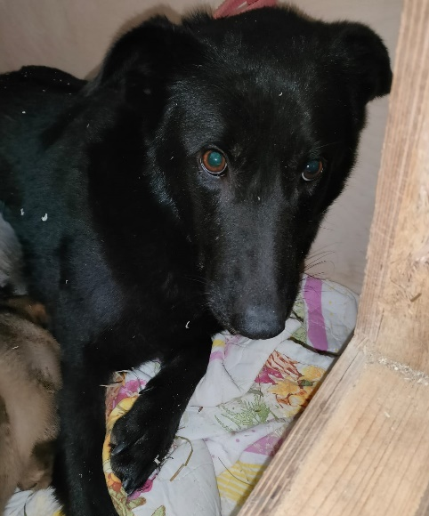 | 2-ой Нагатинский пр., д.10  24.02.2023г.
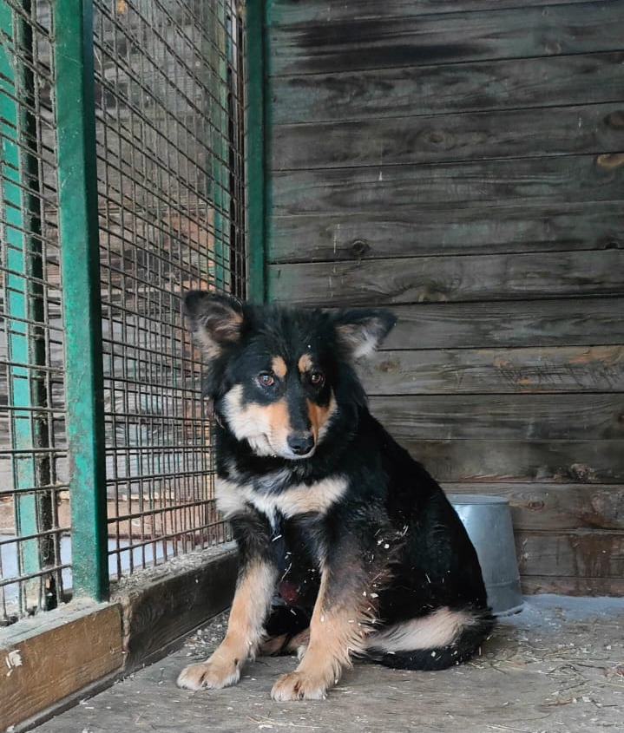 | ул. Бакинская, д.22, к.2  26.02.2023г.

